ООО «Турцентр-ЭКСПО» г. Белгород, ул. Щорса, 64 а, III этаж
Остановка ТРЦ «Сити Молл Белгородский»
www.turcentr31.ru т./ф: (4722) 28-90-40; тел: (4722) 28-90-45; +7-951-769-21-41

ОЛЬГИНКА, «ПАЛЛАДА» Лето 2024
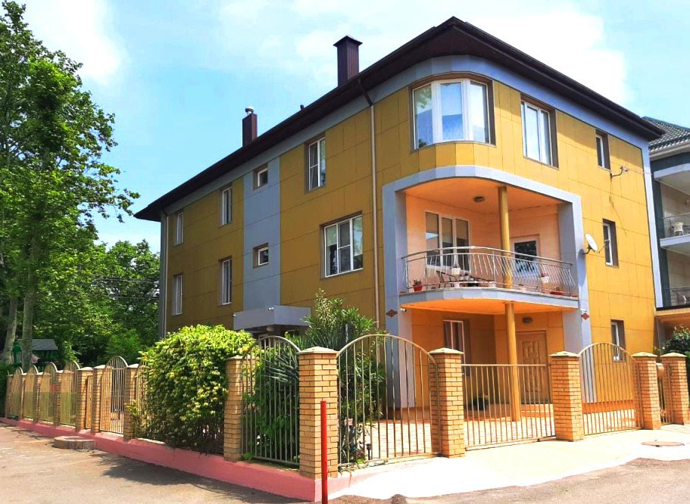
Гостевой дом «Паллада» расположен в п. Ольгинка. Ольгинка - современный курортный поселок с развитой инфраструктурой, расположен в 25 км к северо-западу от Туапсе в устье реки Ту. В Ольгинке нет железной дороги и федеральная трасса проходит в стороне от поселка, что делает отдых здесь более спокойным. Сам поселок размещается в изумительной по красоте бухте Ольгинская, образованной мысом Агрия на западе и мысом Грязнова на востоке. От моря поселок тянется по длине на 5 км. Окружают поселок трехсотметровые горы, которые со стороны моря обрываются отвесными скалами. Гостевой дом «Паллада» находится в тихом месте п. Ольгинка на закрытой территории микрорайона «Горизонт». В шаговой доступности вся инфраструктура поселка, а главное в 2-х минутах ходьбы до моря. При этом прибрежного шума не слышно совсем. На берегу работает кафе, аквапарк, экскурсии, прокат пляжного инвентаря, катамаранов, гидроциклов, организуются подводные погружения вместе с опытными драйверами. Гостевой дом граничит с пансионатом «Горизонт», где растет много зелени, за счет чего воздух чистый и свежий. На территории дома находятся: экзотические растения, столики, лавочки, детская горка, качели, а также есть прачечная и мангал. К вашим услугам, в гостевом доме «Паллада» для проживания гостям предлагаются категории номеров: 2-х, 3-х, 4-х местные номера с удобствами. Все номера класса «Стандарт». Интернет в номерах. На втором и третьем этажах есть террасы с небольшими столиками и сушками для белья.
Размещение: «Стандарт» 2-х, 3-х, 4-х, 5-ти местные номера с удобствами (WC, душ, ТВ, кондиционер, холодильник, односпальные и двуспальные кровати, двухъярусные кровати, диваны, кресла, шкаф, стол, наличие балкона уточнять).
Пляж: 2 мин — песчано – галечный.
Питание: в гостевом доме имеется оборудованная кухня с необходимой посудой и приборами, плитами, микроволновой печью и кулером.
Дети: до 12 лет скидка на проезд - 200 руб.

Стоимость тура на 1 человека (7 ночей)

Размещение  Заезды | СТАНДАРТ
 | 2-х мест. с удоб. с балк. |  | 3-х мест.  с удоб.  № 2, 3, 7, 9,  12, 14 | 4-х мест.  с удоб.  1 эт., 4 эт.
 | Основное место | Доп. место
03.06.-12.06. | 13700 | 10400 | 12100 | 11800
10.06.-19.06. | 14200 | 10600 | 12900 | 12400
17.06.-26.06. | 15100 | 10800 | 13700 | 12800
24.06.-03.07. | 15200 | 11000 | 14200 | 13000
01.07.-10.07. | 16300 | 11200 | 14900 | 13700
08.07.-17.07. | 16700 | 11400 | 15200 | 14200
15.07.-24.07. | 18100 | 11400 | 16500 | 15100
22.07.-31.07. | 18100 | 11400 | 16500 | 15100
29.07.-07.08. | 18100 | 11400 | 16500 | 15100
05.08.-14.08. | 18100 | 11400 | 16500 | 15100
12.08.-21.08. | 18100 | 11400 | 16500 | 15100
19.08.-28.08. | 18100 | 11400 | 16500 | 15100
26.08.-04.09. | 16800 | 11400 | 14900 | 14400
02.09.-11.09. | 15900 | 11200 | 14400 | 13500
09.09.-18.09. | 15500 | 11000 | 13900 | 13200
16.09.-25.09. | 14300 | 10800 | 13500 | 12400
23.09.-02.10 | 14100 | 10600 | 12800 | 12200
В стоимость входит: проезд на автобусе, проживание в номерах выбранной категории, сопровождение, страховка от несчастного случая. Курортный сбор за доп. плату.
Выезд из Белгорода еженедельно по понедельникам.
Хочешь классно отдохнуть – отправляйся с нами в путь!!!!

